Дата:12.09.2022

Клас:4-Б(ІІгр.)

Урок Українська мова Вчитель: Капуста В.М.

**Тема. Правильно вимовляю і записую слова з дзвінкими приголосними звуками в кінці складу.**

**Мета**: вправляти учнів у перетворенні слів; вчити спостерігати за вимовою та написанням слів з дзвінкими приголосними звуками в кінці слова і складу; удосконалювати навички звуко-буквеного аналізу; розвивати критичне мислення, увагу, спостережливість, пам'ять, усне і писемне мовлення; удосконалювати навички письма; формувати компетентність спілкуватися рідною мовою, соціальну, громадянську компетентності; виховувати повагу до рідної мови, до традицій своєї країни та країн-сусідів.

**Хід уроку**

**І. Вступна частина.**

1.Емоційне налаштування.

2.Повідомлення теми уроку.

3. Хвилинка каліграфії.

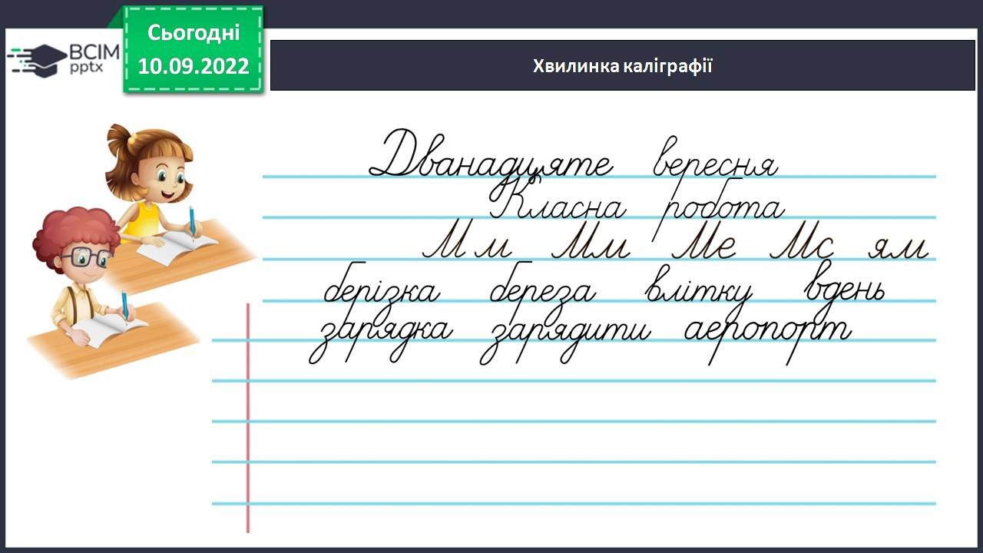

4. **«Словникові слова».** Запиши слово. Виконай звуко-буквений аналіз. Склади й запиши з цим словом речення.

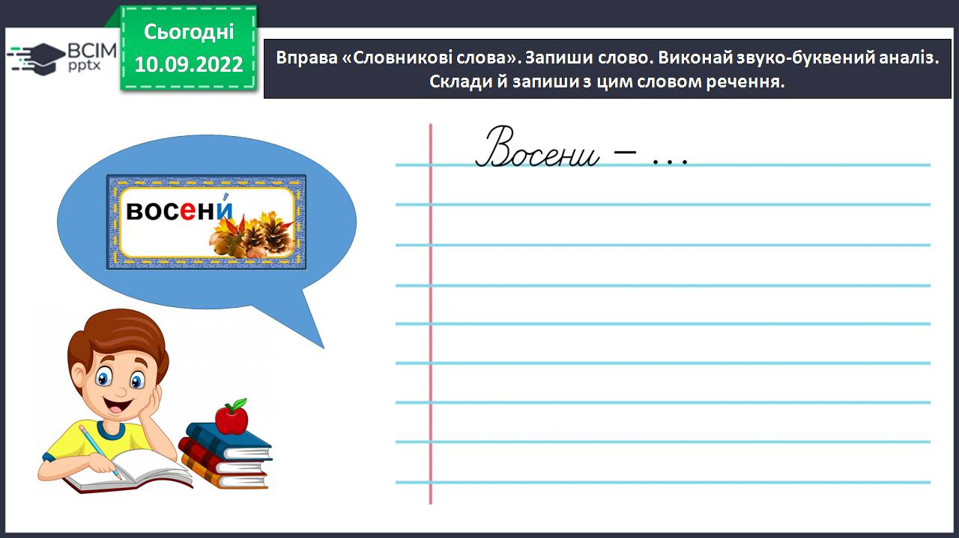

**ІІ. Основна частина.**

Пригадай! Приголосні звуки є дзвінкі і глухі. Частина їх утворюють пари (парні), але є звуки, які не утворюють пар.

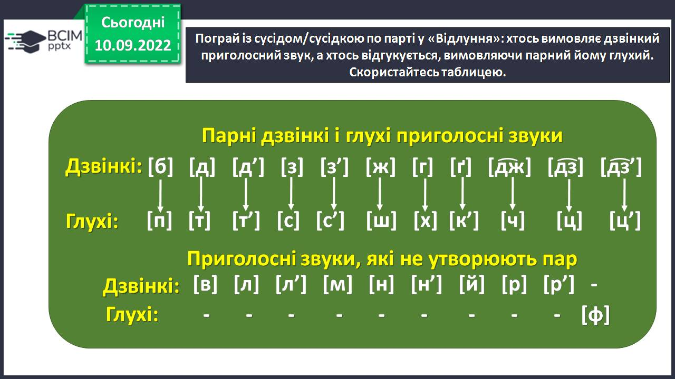

**Вправа 1.** Допоможи Читалочці правильно списати слова. Для цього добери до кожного перевірне слово і запиши.

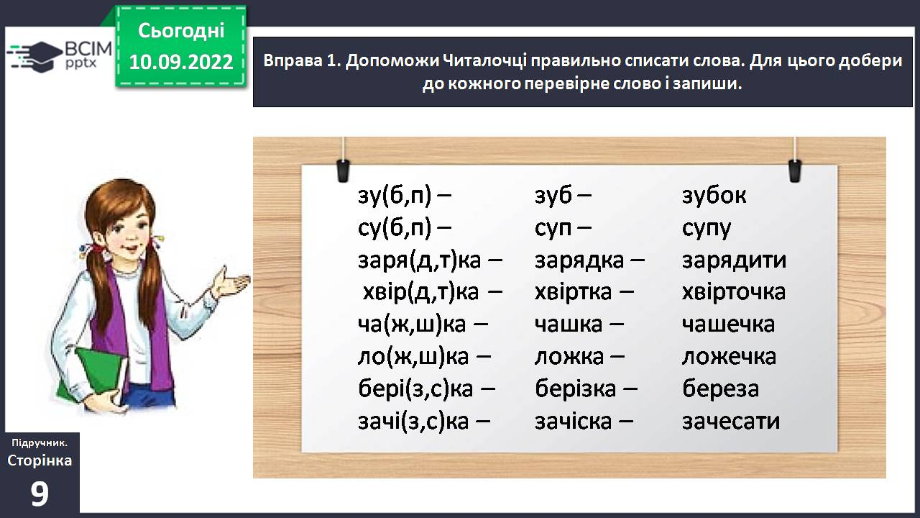

**Вправа 2.** Поясни Читалочці, яка орфограма в словах попереднього завдання. Перевір себе за правилом.

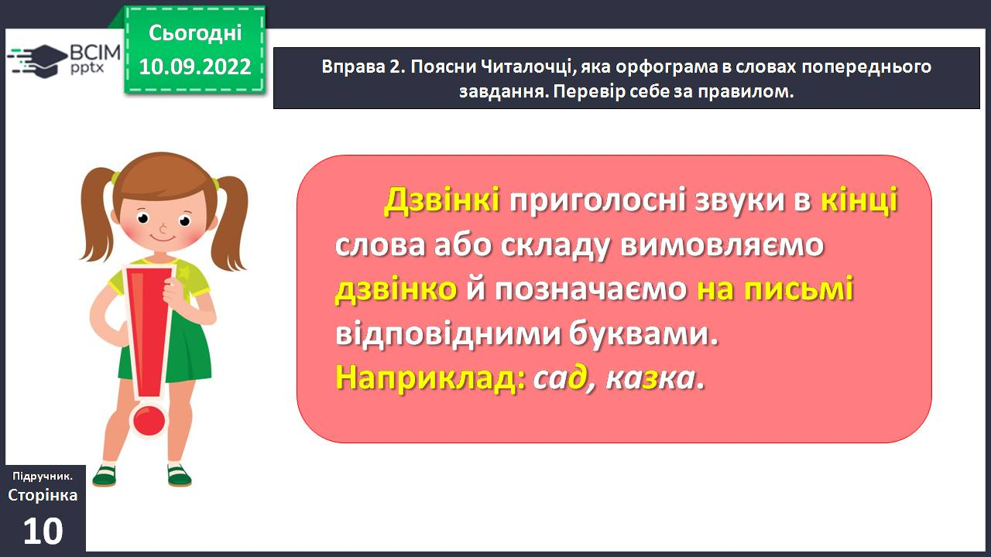

**Вправа 3**. Прочитай запитання, які поставили Ґаджикові його польські друзі. Поясни, які букви пропущено у виділених словах. Доведи свою думку.

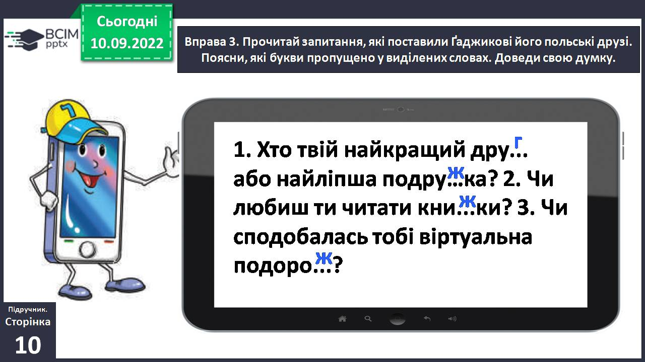

**Вправа 4.** Уяви, що ці запитання адресовані тобі. Запиши відповіді на них.

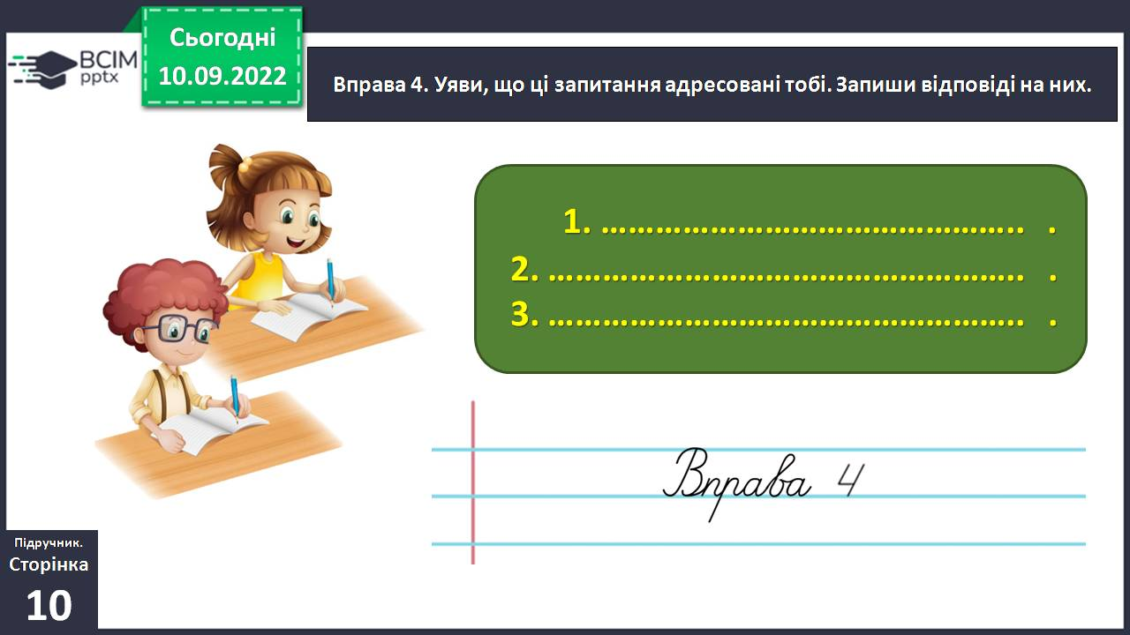

Фізкультхвилинка.

**Вправа 5**. Марися і Янек розповіли Ґаджикові про найкрасивіші місця в Польщі. Прочитай їхню розповідь. Спиши виділену частину тексту, вставивши пропущені букви.

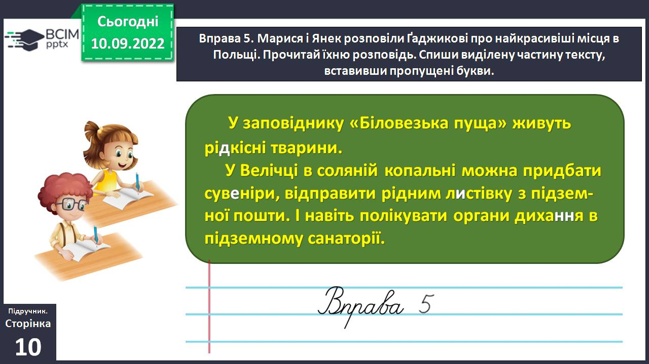

**Вправа 6**.УСНО. Пригадайте і розкажіть про подібні місця в Україні. Скористайтеся словами з довідки.

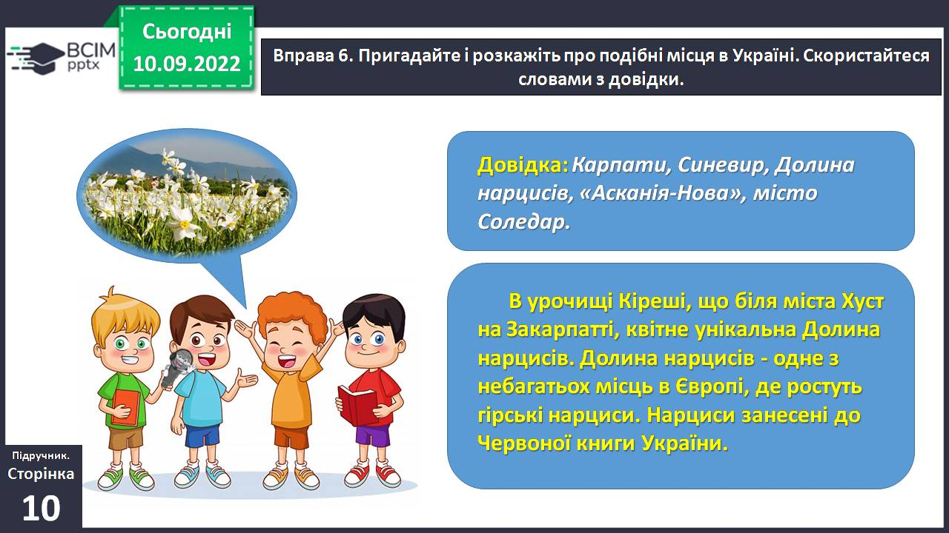

**ІІІ. Заключна частина.**

Рефлексія «Загадкові листи».

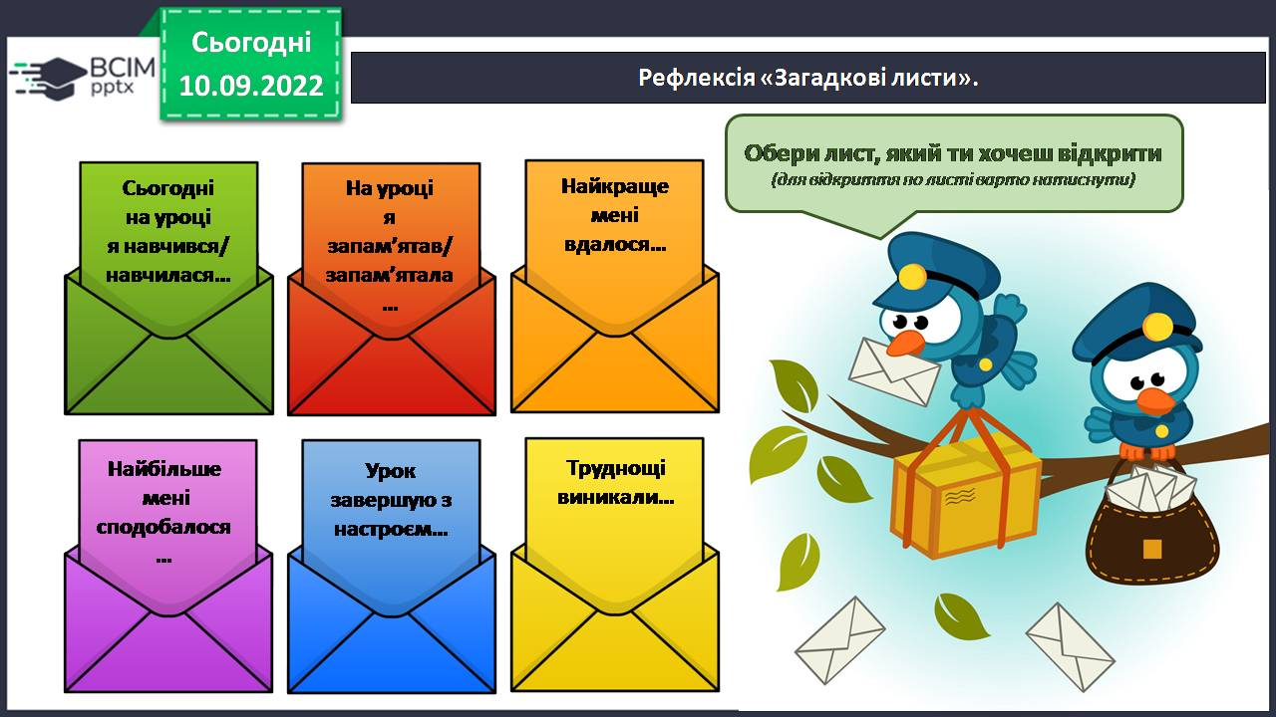

1. **Домашнє завдання.**

Підручник с.11, вправа 10.

Прочитай спогади друзів про літній відпочинок. Придумай заголовок до тексту. Спиши текст, уставивши пропущені букви.

**Зворотній зв’язок:**  **Human** абоел. пошта [valentinakapusta55@gmail.com](mailto:valentinakapusta55@gmail.com)